
Zał. do Uchwały Rady Gminy Goworowo
Nr XXIII/151/09 z 26 marca 2009 r.

PLAN ODNOWY MIEJSCOWOŚCI LIPIANKA

NA LATA 2009 – 2013

GMINA GOWOROWO

POWIAT OSTROŁĘCKI

WOJEWÓDZTWO MAZOWIECKI

LIPIANKA 2009

Spis treści

I. Wstęp
II. Ogólna charakterystyka miejscowości Lipianka
1. Położenie i charakterystyka wsi
III. Analiza zasobów miejscowości
1. Analiza SWOT
IV. Wizja rozwoju wsi Lipianka
V. Planowane przedsięwzięcie
- Opis planowanego przedsięwzięcia
- Harmonogram czasowy realizacji planowanego przedsięwzięcia
VI. Zgodność Planu Odnowy Miejscowości z dokumentami wyższego rzędu

- Wstęp

Plan Odnowy Miejscowości ma pobudzić mieszkańców do wspólnego działania na rzecz Lipianki. Plan jest dokumentem strategicznym, stworzonym przy znacznym udziale mieszkańców. Określa najważniejsze działania, które sami zainteresowani uznali za istotne dla swojej miejscowości, działania, które pomogą im rozwiązać problemy, pokonać bariery i osiągnąć stawiane sobie przez nich cele.
Proponowane przedsięwzięcia mieszkańcy uznali za realne, możliwe do zrealizowania, przy założeniu także ich własnej aktywności oraz przy zaangażowaniu władz samorządowych Gminy Goworowo.
Plan Odnowy Miejscowości pozwolił także na uświadomienie sobie przez mieszkańców ich roli w tworzeniu pomysłów na własny rozwój i poprawę warunków życia. Mieszkańcy sołectwa są dumni ze swojej miejscowości. Chcą żyć w atrakcyjnej, ładnej i przyjaznej wsi. Poprawiając warunki swojego zamieszkania i rozwijając swoją wieś, nie chcą stracić nic z jej kameralności i uroku, a przy okazji zintegrować się - wspólnie działając.
Lipianka to niewielka, spokojna, lecz niezbyt bogata miejscowość, położona w pewnej odległości od głównych tras i pasm urbanizacyjnych. Trudno jest sfinansować wszystkie potrzebne mieszkańcom przedsięwzięcia, zatem jedną z dróg do poprawy jakości ich życia oraz tworzenia nowych źródeł utrzymania może być pozyskiwanie funduszy zewnętrznych, w tym z Unii Europejskiej. W związku z czym mieszkańcy opracowali Plan Odnowy Miejscowości.
Plan Odnowy Miejscowości powstał w wyniku dyskusji na zebraniach wiejskich, po konsultacji Rady Sołeckiej z mieszkańcami oraz Rady Gminy Goworowo.
- Ogólna charakterystyka miejscowości Lipianka. Położenie i charakterystyka wsi

Lipianka to wieś w gminie Goworowo, powiat ostrołęcki. Sąsiadują z nią wsie: Cisk, Damięty. Usytuowana jest w północnej części gminy Goworowo, stanowiąc granicę z dwoma gminami: Rzekuń (powiat ostrołęcki) i Młynarze (powiat makowski). Zachodnią granicę wsi wyznacza rzeka Narew, gdzie wzdłuż jej doliny istnieją dobre warunki do rozwoju turystyki. Wieś otaczają piękne i zdrowe lasy. Przez wieś przebiega droga powiatowa Ostrołęka – Goworowo. Dzięki komunikacji autobusowej można dojechać do wsi gminnej Goworowo oraz miasta powiatowego Ostrołęka. Istnieje też połączenie do Warszawy.
Wieś liczy 302 mieszkańców co stanowi 3,3% ogólnej liczby mieszkańców gminy Goworowo. To wieś rolnicza, rolnicy prowadzą głównie produkcję roślinną i zwierzęcą. Działające dwa punkty skupu mleka zatrudniają 2 osoby ze wsi Lipianka. Do roku 2008 jedynym i największym zakładem pracy była szkoła podstawowa. Z powodu małej liczby uczniów szkołę zamknięto. Budynek szkoły w całości przeznaczono na świetlicę Gminnego Ośrodka Kultury Sportu i Rekreacji w Goworowie. Świetlica ta nosi nazwę Ośrodek Edukacji Regionalnej, w której zatrudnienie znalazła osoba zamieszkująca wieś Lipianka. Swoją siedzibę ma też zastęp Ochotniczej Straży Pożarnej. We wsi funkcjonuje sklep wielobranżowy, który jest własnością prywatną. Istnieją kolejne dwa podmioty działalności gospodarczej, a mianowicie punkty napraw urządzeń i maszyn. Po byłej jednostce wojskowej dziś swoją siedzibę ma tu Niepubliczny Zakład Opieki Zdrowotnej „Monar”.
Wieś posiada linię wodociągową. Drogi są asfaltowe, ale na dwóch odcinkach jeszcze jest nawierzchnia żwirowa. Zabudowa wsi jest zwarta.
- Analiza zasobów miejscowości
Analiza SWOT

Mocne strony:

- czyste środowisko,
- bogate lasy w runo leśne,
- położenie nad rzeką Narew i w otoczeniu lasów,
- poziom bezpieczeństwa (działalność Ochotniczej Straży Pożarnej),
- aktywność miejscowych liderów (działalność klubów),
- infrastruktura: wodociąg, telefony stacjonarne, zasięg telefonii komórkowej, utwardzone drogi),
- rozwój budownictwa jednorodzinnego,
- dużo propozycji kulturalnej i prężnie działający Ośrodek Edukacji Regionalnej,
- działania na rzecz zachowania różnorodności biologicznej,
- średnie gospodarstwa rolne dobrze wyposażone,
- pozostawanie młodych ludzi we wsi,
- dobra komunikacja autobusowa w dni powszednie (połączenia ze wsią gminną Goworowo, miastem powiatowym Ostrołęka, miastem wojewódzkim Warszawa),

Słabe strony:

- brak bazy turystycznej, noclegowej, sportowej,
- niewykorzystane atuty rzeki Narew – brak dobrej drogi dojazdowej i plaży
- nieopłacalność produkcji roślinnej i zwierzęcej,
- nierozwinięta agroturystyka,
- brak chodników,
- brak nawierzchni asfaltowej w dwóch częściach wsi,
- nie wyposażona baza do działań kulturalnych,
- nie zagospodarowane centralne miejsce w Lipiance – plac przy OSP,
- brak koszy na segregację odpadów,
- brak kanalizacji,
- słaba komunikacja autobusowa w dni świąteczne,
- brak dostępu wsi do Internetu,
- brak przedszkola

Szanse:

- rozwój turystyki, agroturystyki,
- część terenów włączonych do programu Natura 2000,
- poszerzenie oferty kulturalnej, sportowej, turystycznej,
- możliwość uzyskania wsparcia na zrównoważony rozwój terenów wiejskich,
- nowe możliwości pracy i prowadzenia działalności gospodarczej z wykorzystaniem Internetu i innych form nowoczesnej komunikacji,
- ułatwienie dostępu do kultury i rekreacji,
- ułatwienie dostępu do Internetu,
- możliwość promocji miejscowości poprzez Internet i inne środki przekazu,
- wzrost świadomości ekologicznej mieszkańców,
- sprzyjająca polityka regionalna, w tym adresowana do rozwoju obszarów wiejskich, ze strony rządu i władz wojewódzkich,
- zwiększanie się dostępności do kapitałów i środków pomocowych, w tym pochodzących z Unii Europejskiej,
- popyt w Polsce i Europie na usługi turystyczne, oparte o zasoby przyrodnicze

Zagrożenia:

- zanieczyszczenie rzeki,
- słaby wzrost gospodarczy w skali kraju,
- niskie nakłady na inwestycje remontowo – modernizacyjne układów transportowych, w tym dróg powiatowych i wojewódzkich, przebiegających przez gminę,
- brak stabilności w polityce wspierania rozwoju obszarów wiejskich i gospodarki rolnej

Analiza zasobów Lipianki. Diagnoza aktualnej sytuacji.

Co ją wyróżnia?

- średnie gospodarstwa rolne przystosowane do wymogów unijnych,
- atrakcyjne położenie w sąsiedztwie rzeki Narew i zdrowych lasów,
- usługi mechaniczne – warsztaty napraw maszyn, urządzeń i pojazdów,
- aktywność grup społecznych, udział w projektach społecznych, gospodarczych

Jakie pełni funkcje?
- mieszkaniowe, kulturalne, edukacyjne, rolnicze

Co daje utrzymanie:

Praca w rolnictwie, po za nim, działalność gospodarcza, świadczenia socjalne typu: renty, emerytury, zasiłki dla bezrobotnych, szara strefa

Jak zorganizowani są mieszkańcy?

- Rada Sołecka
- Ochotnicza Straż Pożarna,
- Koło Gospodyń Wiejskich,
- Radny okręgu Lipianka – Cisk,
- członkowie międzygminnego Stowarzyszenia Na Rzecz Rozwoju Wsi „Sąsiad”,
- 2 kółka różańcowe

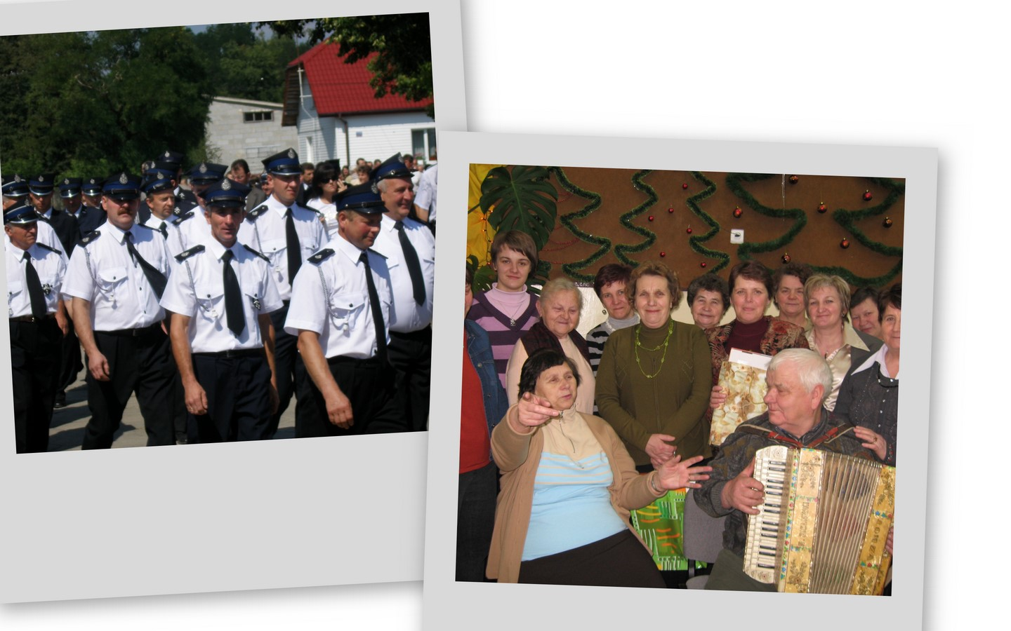

Jak wygląda wieś?

Wieś o zwartej zabudowie. W odległościach do 400 m od siebie usytuowane są: przystanek autobusowy, świetlica strażacka, sklep wielobranżowy i Ośrodek Edukacji Regionalnej. Gospodarstwa i domy mieszkalne znajdują się wzdłuż głównej drogi. Zabudowę tworzą domy jednorodzinne, których z roku na rok przybywa. Mieszkańcy starają się o estetykę swoich posiadłości, przystępując do działań na najładniejszy tradycyjny ogródek, zachowania rodzimych gatunków zwierząt i roślin. Brak chodników dla pieszych przebiegających przez wieś.

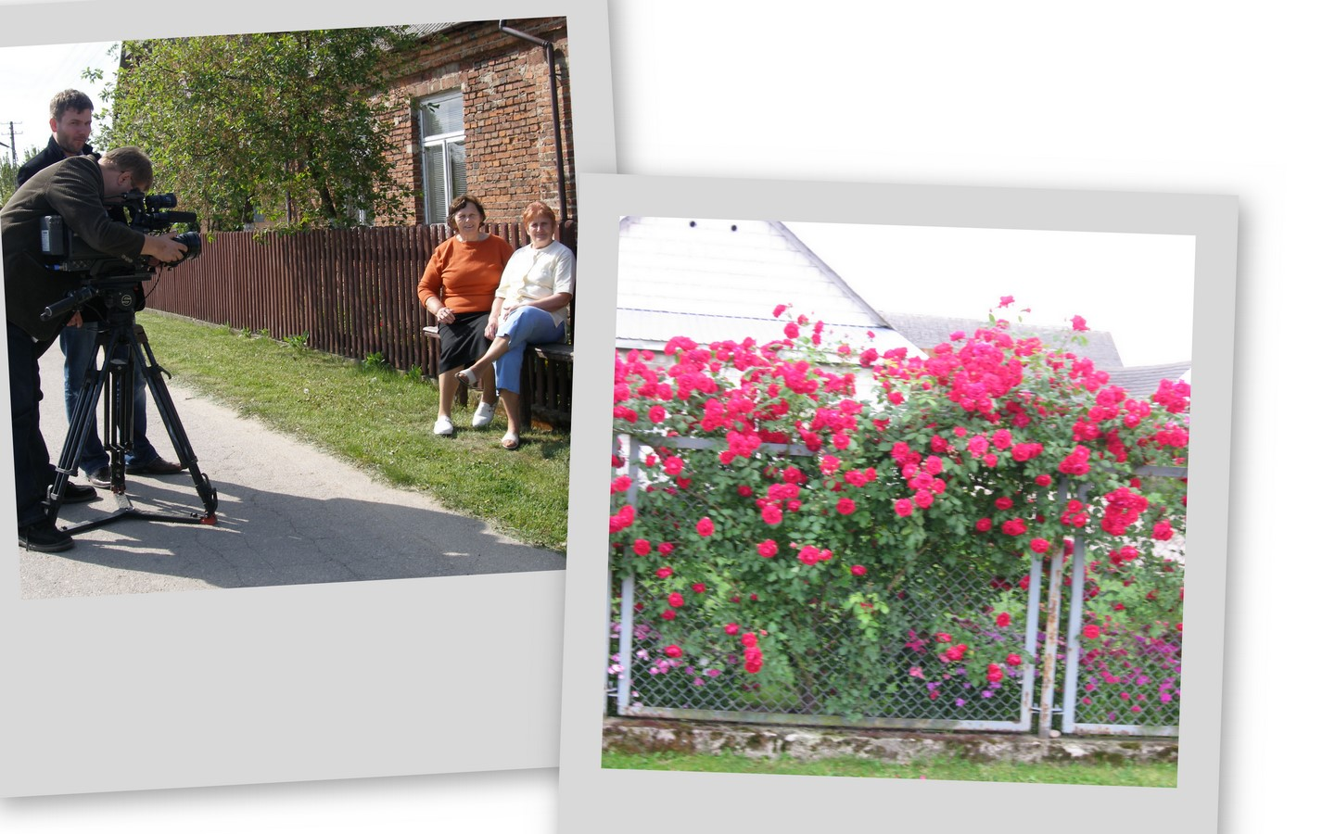

Jaki jest stan otoczenia i środowiska?

Dużym walorem wsi Lipianka jest jej malownicze położenie w dorzeczu rzeki Narew. Ze wszystkich stron wieś otaczają zdrowe lasy, słynące z obfitości runa leśnego. Jeden rolnik prowadzi gospodarstwo ekologiczne. 20 gospodarstw w myśl zrównoważonego rozwoju i zachowania rodzimych gatunków drzew założyło sady owocowe. Przykładowy sad ze starymi odmianami drzew znajduje się przy Ośrodku Edukacji Regionalnej. Wieś podłączona jest gminnej sieci wodociągowej.

Jakie są powiązania komunikacyjne?

Komunikacja autobusowa na linii Ostrołęka – Goworowo – Wyszków, Warszawa. Aby skorzystać z komunikacji kolejowej należy dojechać do stacji Goworowo 10km. Linia ta obsługuje na linii Ostrołęka – Goworowo – Wyszków – Tłuszcz – Warszawa.

Co proponujemy dzieciom i młodzieży?

Ośrodek Edukacji Regionalnej podejmuje działania z zakresu wszechstronnej edukacji: ekologicznej, regionalnej, turystycznej, sportowej, kulinarnej. Posiada księgozbiór, w tym słowniki i encyklopedie, poradniki tematyczne. Z zajęć korzystają również uczniowie szkół z terenu gminy Goworowo. Na prowizorycznym placu zabaw jest kilka zabawek w nienajlepszym stanie. Teren wyznaczony na boisko nie posiada żadnych urządzeń i konstrukcji do gier. Ośrodek Edukacji Regionalnej jest miejscem organizowanej od czterech lat Mazowieckiej Akademii Sztuki i Rozwoju Dzieci – zajęć artystycznych, ruchowych, tanecznych. Koło Gospodyń Wiejskich prowadzi kursy kulinarne dla gospodyń oraz zajęcia artystyczne – rękodzieła ludowego.

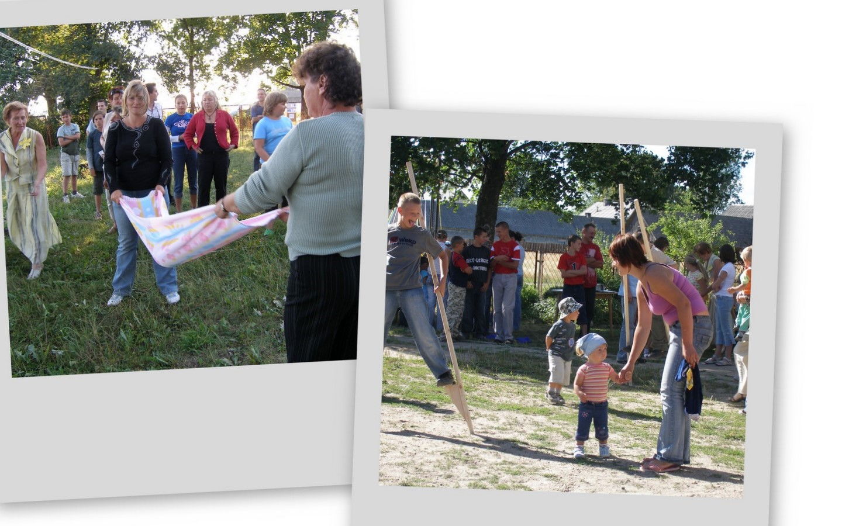

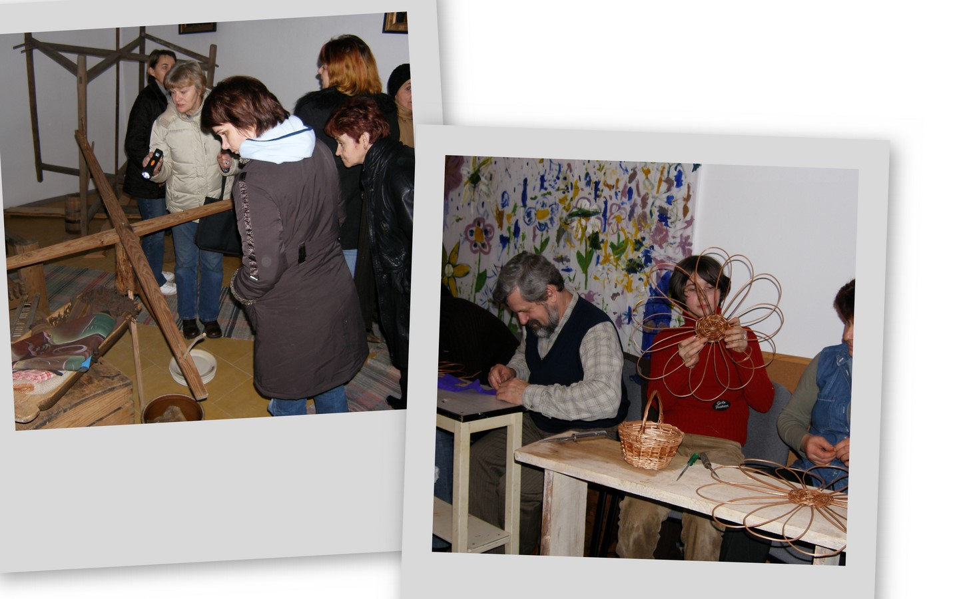



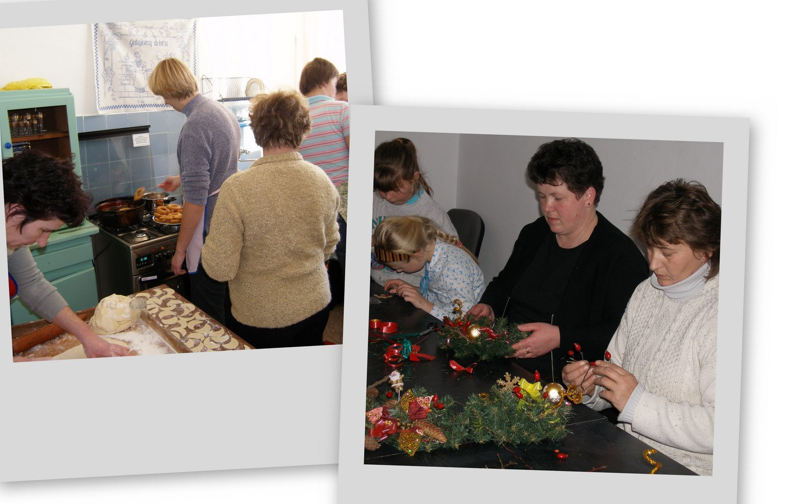

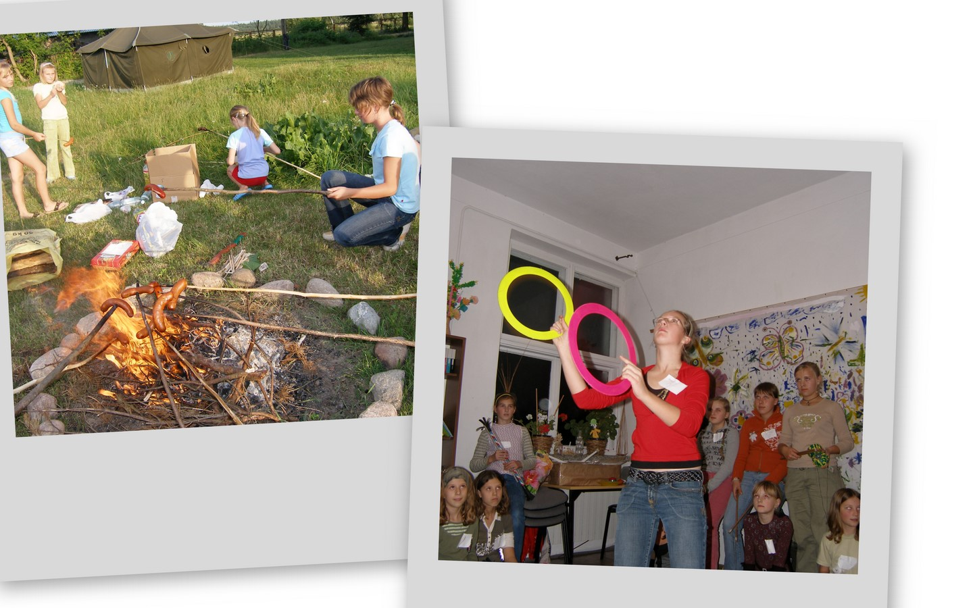

- Wizja rozwoju wsi Lipianka

Kompleksowy i harmonijny rozwój wsi poprzez wykorzystanie jego potencjałów i zasobów, podstawą poprawy warunków życia społeczności lokalnej.

- Planowane przedsięwzięcie

Opis planowanych przedsięwzięć na lata 2009 – 2013

- Modernizacja i zakup wyposażenia budynku Ośrodka Edukacji Regionalnej - wyposażyć w nowoczesny sprzęt multimedialny, wymienić okna i dach, zakupić wyposażenie wnętrz, nadanie budynkowi i wnętrzom charakterystycznego wystroju zaścianka szlacheckiego,
- Zagospodarowanie, uporządkowanie terenu wokół Ośrodka Edukacji Regionalnej jako tereny rekreacyjno - sportowe oraz miejsce integrujące mieszkańców, potrzebne dla różnych form wspólnych spotkań, festynów itp.
- Zagospodarowanie terenu wokół remizy strażackiej Ochotniczej Straży Pożarnej w Lipiance,
- Budowa ciągów pieszych wzdłuż wsi.
- Oznakowanie tras turystycznych.

Opis planowanego przedsięwzięcia

Projekt modernizacji, zmiany aranżacji i zakupu wyposażenia Ośrodka Edukacji Regionalnej w Lipiance obejmuje następujące elementy:
- wymiana pokrycia dachowego (eternit),
- wymiana okien, drzwi zewnętrznych i wewnętrznych,
- wyposażenie sal w elementy bazy gastronomiczno – noclegowej, z uwzględnieniem wystroju w stylu zaścianka szlacheckiego,
- odnowienie ścian,
- remont i wyposażenie pomieszczeń sanitarnych,
- zakup sprzętu multimedialnego,
- zakup wyposażenia pracowni tematycznych – meble, krzesła, stoliki, itp.
- zakup wyposażenia placu zabaw i boiska – elementów ogródka Jordanowskiego, akcesoriów sportowych, itp.
- zakup sprzętu rekreacyjno - turystycznego – namioty, śpiwory, rowery, kajaki, łyżworolki, itp.
Ośrodek Edukacji Regionalnej w Lipiance działa w strukturach Gminnego Ośrodka Kultury Sportu i Rekreacji w Goworowie certyfikowanej instytucji pracującej metodą Centrum Aktywności Lokalnej (CAL).
Placówka mieści się w Lipiance 37 w budynku po byłej szkole podstawowej z częścią mieszkalną dla nauczycieli. Budynek jest własnością gminy przekazany w użytkowanie Gminnemu Ośrodkowi Kultury Sportu i Rekreacji w Goworowie. Budynek jest w dobrym stanie technicznym, ale estetyka i wyposażenie wymaga poprawy.
Placówka nie posiada bazy do spędzania wolnego czasu, prowadzenia kół zainteresowań. Sale nie są przygotowane do organizacji przedsięwzięć kulturalnych. Pozostałe meble po szkole (ławki i krzesełka szkolne o różnej wysokości) nie są odpowiednie dla dorosłych, po za tym ciągle trzeba je przenosić z sali do sali. Brak sprzętu multimedialnego i wyposażenia sal uniemożliwia organizowanie zebrań, szkoleń, korzystanie przez mieszkańców i zainteresowanych firm, instytucji. Odpowiedzią na doskonałe warunki do rozwoju turystyki w tej miejscowości, gminie jest dostosowanie części pomieszczeń budynku na bazę hotelową wraz z dostępem do sprzętu rekreacyjno – sportowego. W chwili obecnej dzieci korzystające z oferty Ośrodka Edukacji Regionalnej organizują śpiwory, materace we własnym zakresie i śpią na podłodze w salach. Podstawowe wyposażenie zaplecza kuchennego nie zaspokaja potrzeb, by obsłużyć biwak czy też spotkania okolicznościowe (z cyklu życia rodziny, konferencje, cateringi). Pomieszczenie kuchenne wymaga dostosowania zgodnie z wymaganiami Państwowej Stacji Sanitarno – Epidemiologicznej. Remontu wymagają okna, a mianowicie należy wymienić stare, zniszczone drewniane na plastikowe. Ściany w salach są brudne, należy je odświeżyć i nadać odpowiednie kolory. Powierzchnie podłogowe są zniszczone, należy położyć nowe wykładziny.
Realizacja zadań wynikających z przedstawionego programu długoterminowego rozwoju wsi Lipianka przyczyni się znacznie do poprawy estetki wsi i podniesienia standardu życia mieszkańców i nie tylko. Będzie motywem do podejmowania dalszych działań społeczności lokalnej przy pomocy innych instytucji państwowych i prywatnych na rzecz rozwoju wsi oraz rozwijania innych form aktywności np. w zakresie kultury, gospodarki, turystyki. W konsekwencji ma to się przyczynić do większej integracji społeczności, nie tylko w obrębie wsi ale i okolicznych miejscowości.

Harmonogram czasowy realizacji planowanego przedsięwzięcia

Lp | Nazwa przedsięwzięcia | Planowany termin rozpoczęcia | Planowany termin zakończenia
1 | Ogłoszenie przetargu, wyłonienie najlepszej oferty. | 1 X 2009 | 31 XII 2009
2 | Remont Ośrodka Edukacji Regionalnej – wymiana okien, drzwi, odnowienie ścian, pomieszczeń sanitarnych | 4 I 2010 | 31 III 2010
3 | Zagospodarowanie placu przed świetlicą i boiska sportowego – zakup akcesoriów placu zabaw i boiska, sprzęt rekreacyjno-turystyczny, | 1 IV 2010 | 30 VI 2010
4 | Zakup wyposażenia Ośrodka Edukacji Regionalnej – sprzęt multimedialny, meble | 1 VII 2010 | 31 VIII 2010

System monitorowania Planu Odnowy Miejscowości

Coroczna analiza i ocena realizacji Planu pozwoli na weryfikację i wprowadzanie niezbędnych zmian w zakresie priorytetów rozwojowych, celów i działań określonych w Planie. Sytuacja ta będzie miała okoliczność jedynie w przypadku jednomyślnej akceptacji ze strony społeczności wiejskiej zmian, które nie zostały uwzględnione w dniu opracowywania niniejszego Planu Odnowy Miejscowości Lipianka wynikłe ze zmieniającej się rzeczywistości.
Raport z oceny i analizy Planu przedstawiony będzie Wójtowi i Radnym Rady Gminy w Goworowie.

Zgodność z dokumentami strategicznymi

Planowane zadania przewidziane do realizacji w miejscowości Lipianka są zgodne z zadaniami wyodrębnionymi w Planie Rozwoju Lokalnego Gminy Goworowo na lata 2009 – 2013 oraz z innymi strategicznymi dokumentami funkcjonującymi na poziomie Powiatu Ostrołęckiego i Województwa Mazowieckiego.

